МИНОБРНАУКИ РОССИИ
Санкт-Петербургский государственный
электротехнический университет
«ЛЭТИ» им. В.И. Ульянова (Ленина)
Кафедра МО ЭВМ

отчет
по лабораторной работе № 6
по дисциплине «Вычислительная математика»
Тема: Составные формулы прямоугольников, трапеций, Симпсона.

Студентка гр. 4341 |  | Большакова А. С.
Преподаватель |  | Пуеров Г.Ю.

Санкт-Петербург
2026

Задание
В лабораторной работе №6 требуется, используя квадратурные формулы прямоугольников, трапеций и Симпсона, вычислить значения заданного интеграла и, применив правило Рунге, найти наименьшее значение (наибольшее значение шага ), при котором каждая из указанных формул дает приближенное значение интеграла с погрешностью , не превышающей заданную.
Порядок выполнения лабораторной работы №6.
- Составить программы-функции для вычисления интегралов по формулам прямоугольников, трапеций и Симпсона.
- Составить программу-функцию для вычисления подынтегральной функции.
- Составить головную программу, содержащую оценку по Рунге погрешности каждой из перечисленных выше квадратурных формул, удваивающих до тех пор, пока погрешность не станет меньше , и осуществляющих печать результатов: значения интеграла и значения для каждой формулы.
- Провести вычисления по программе, добиваясь, чтобы результат удовлетворял требуемой точности.
- Результаты работы оформить в виде краткого отчета, содержащего сравнительную оценку применяемых для вычисления формул.
Варианты № 4

Теоретические положения
Повышения точности численного интегрирования добиваются путем применения составных формул. Для этого при нахождении определенного интеграла отрезок разбивают на четное число отрезков длины и на каждом из отрезков длины применяют соответствующую формулу. Таким образом получают составные формулы прямоугольников, трапеций и Симпсона.
На сетке , , , составные формулы имеют следующий вид:
формула прямоугольников
;
формула трапеций
;
формула Симпсона
,
где - остаточные члены. При приближенные значения интегралов для всех трех формул (в предположении отсутствия погрешностей округления) стремятся к точному значению интеграла [1,7,8].
Для практической оценки погрешности квадратурной можно использовать правило Рунге. Для этого проводят вычисления на сетках с шагом и , получают приближенные значения интеграла и и за окончательные значения интеграла принимают величины:
- для формулы прямоугольников;
- для формулы трапеций;
- для формулы Симпсона.
За погрешность приближенного значения интеграла для формул прямоугольников и трапеций тогда принимают величину , а для формулы Симпсона .
Вычисление определенного интеграла базируется на замене подынтегральной функции f(x) аппроксимирующим многочленом, для которого значение интеграла вычисляется элементарно. Общий подход заключается в разбиении отрезка интегрирования [a, b] на n равных частей с шагом h = (b - a) / n. Применение интерполяционных формул на каждом из полученных элементарных отрезков приводит к созданию составных квадратурных формул.
Метод прямоугольников (средних) основывается на замене функции константой на каждом шаге. В качестве значения функции выбирается её значение в середине элементарного отрезка. С геометрической точки зрения данный метод представляет собой аппроксимацию площади криволинейной трапеции суммой площадей прямоугольников. Использование центральных точек обеспечивает второй порядок точности O(h^2), что делает метод сопоставимым с методом трапеций.
Метод трапеций использует линейную аппроксимацию: на каждом шаге кривая заменяется хордой, соединяющей значения функции на концах отрезка. Площадь вычисляется как сумма площадей прямолинейных трапеций. Этот метод также обладает вторым порядком точности O(h^2), однако он зачастую оказывается менее точным, чем метод средних прямоугольников, на функциях с выраженной выпуклостью или вогнутостью из-за систематического завышения или занижения результата.
Метод Симпсона (парабол) реализует более сложный подход, аппроксимируя функцию на каждой паре соседних отрезков квадратичным полиномом. Благодаря свойствам симметрии параболы, метод обеспечивает четвертый порядок точности O(h^4), что позволяет достигать высокой точности при значительно меньшем количестве разбиений n. Это делает его наиболее эффективным среди рассматриваемых методов для гладких функций.
Правило Рунге применяется в работе для оценки погрешности, когда истинное значение интеграла аналитически не определено. Метод основан на сравнении результатов вычислений, полученных на двух сетках с шагом h и h/2. Оценка погрешности рассчитывается по формуле R = |I_h - I_{h/2}| / (2^p - 1), где p — порядок точности метода. Процесс удвоения числа разбиений продолжается до тех пор, пока оценка погрешности не станет меньше заданного значения epsilon, что гарантирует достоверность полученного результата.

Вариант 4
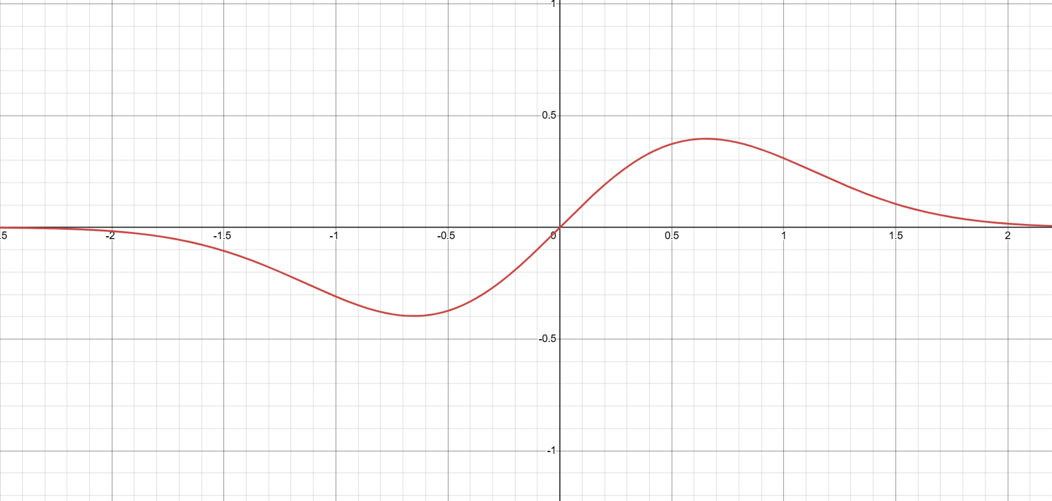
График функции f(x) =sin(x)*exp(-x²):
Сравнение методов
Точность | Метод | Значение | n (разбиений)
0.01 | Прямоугольников | 0.30243383 | 4
0.01 | Трапеций | 0.29495968 | 4
0.01 | Симпсона | 0.29495968 | 4
0.001 | Прямоугольников | 0.29656767 | 8
0.001 | Трапеций | 0.29469913 | 16
0.001 | Симпсона | 0.29495968 | 4
0.0001 | Прямоугольников | 0.29481385 | 32
0.0001 | Трапеций | 0.29469819 | 64
0.0001 | Симпсона | 0.29471353 | 8
Метод Симпсона показал наилучшие результаты. Для достижения точности 0.0001 ему потребовалось всего 8 разбиений, в то время как методу трапеций для этой же цели понадобилось 64 разбиения. Это наглядно подтверждает теоретическое положение о четвертом порядке точности метода Симпсона (O(h^4)). Метод прямоугольников (средних) при всех уровнях точности оказывался эффективнее метода трапеций, достигая результата за меньшее число шагов n. С уменьшением параметра epsilon (увеличением точности) количество разбиений n закономерно растет у всех методов. Однако скорость этого роста сильно различается: у Симпсона n увеличилось всего в 2 раза (с 4 до 8), у Трапеций n увеличилось в 16 раз (с 4 до 64). Значения интеграла на высокой точности (epsilon = 0.0001) у всех трех методов начали стабилизироваться в районе 0.2947, что говорит о корректности работы программы и успешном достижении заданной точности по правилу Рунге.

Выводы
В ходе выполнения лабораторной работы были реализованы численные методы прямоугольников, трапеций и Симпсона для вычисления определенного интеграла. Сравнительный анализ показал, что метод Симпсона является наиболее эффективным, достигая высокой точности при минимальном количестве разбиений отрезка. Применение правила Рунге позволило автоматизировать процесс контроля погрешности и подтвердило теоретические порядки точности выбранных алгоритмов. Итоговые результаты расчетов для всех методов сошлись к единому значению, что свидетельствует о корректности программной реализации и применимости данных квадратурных формул для гладких функций.

Приложение А
Исходный код программы

Название файла: lb9.py
import numpy as np
# 1. Подынтегральная функция
def f(x):
return np.sin(x) * np.exp(-x ** 2)
# Формула прямоугольников (средних прямоугольников)
def rect_method(n, a, b):
h = (b - a) / n
x = np.linspace(a + h / 2, b - h / 2, n)
return h * np.sum(f(x))
# Формула трапеций
def trapezoid_method(n, a, b):
h = (b - a) / n
x = np.linspace(a, b, n + 1)
y = f(x)
return (h / 2) * (y[0] + 2 * np.sum(y[1:-1]) + y[-1])
# Формула Симпсона
def simpson_method(n, a, b):
if n % 2 != 0:
raise ValueError("n должно быть чётным для формулы Симпсона")
h = (b - a) / n
x = np.linspace(a, b, n + 1)
y = f(x)
return (h / 3) * (y[0] + 4 * np.sum(y[1:-1:2]) + 2 * np.sum(y[2:-1:2]) + y[-1])
# Основной алгоритм с правилом Рунге
def calculate_with_runge(method, eps, a, b):
n = 4 # Начальное число разбиений
while True:
I_h = method(n, a, b)
I_2h = method(n // 2, a, b)
# Определение коэффициента p (порядок метода)
if method.__name__ == 'simpson_method':
p = 4
R = abs(I_h - I_2h) / (2 ** p - 1)
else: # для прямоугольников и трапеций p = 2
p = 2
R = abs(I_h - I_2h) / (2 ** p - 1)
if R < eps:
return I_h + (R if method.__name__ != 'simpson_method' else 0), n
n *= 2
# Параметры
a, b = 0, 1
tolerances = [0.01, 0.001, 0.0001]
print(f"{'Точность':<10} | {'Метод':<15} | {'Значение':<12} | {'n (разбиений)':<10}")
for eps in tolerances:
for method in [rect_method, trapezoid_method, simpson_method]:
val, n = calculate_with_runge(method, eps, a, b)
print(f"{eps:<10} | {method.__name__[:-7]:<15} | {val:.8f} | {n:<10}")

